Cercul domeniilor vieții (Wheel of Life)

Scopul exercițiului:
Exercițiul „Cercul domeniilor vieții” are ca scop conștientizarea (dez)echilibrului personal în diferite domenii ale vieții, identificarea acelor domenii ale vieții care necesită dezvoltare, formularea de direcții de acțiune pentru atingerea unui echilibru personal și profesional.
🔹 Instrucțiuni de completare:
Răspunde pe rând la întrebările de mai jos!
- Care sunt domeniile vieții cele mai importate pentru tine?
Analizând ceea ce este importat pentru tine și viața ta, numește domenii ale vieții definitorii pentru viața ta actuală sau viitoare. Notează aceste domenii în spațiul de mai jos!

Domenii ale vieții:

Exemple/ domenii ale vieții: profesional, social, familial, educațional, sănătate, afectiv, financiar, spiritual, viață de cuplu, hobby-uri, valori, autonomie, creativitate, autocunoaștere, recunoaștere socială, locuință / spațiu personal, viață sexuală, intimidate, echilibru muncă–viață personală, încredere în sine, fericire, echilibru etc.

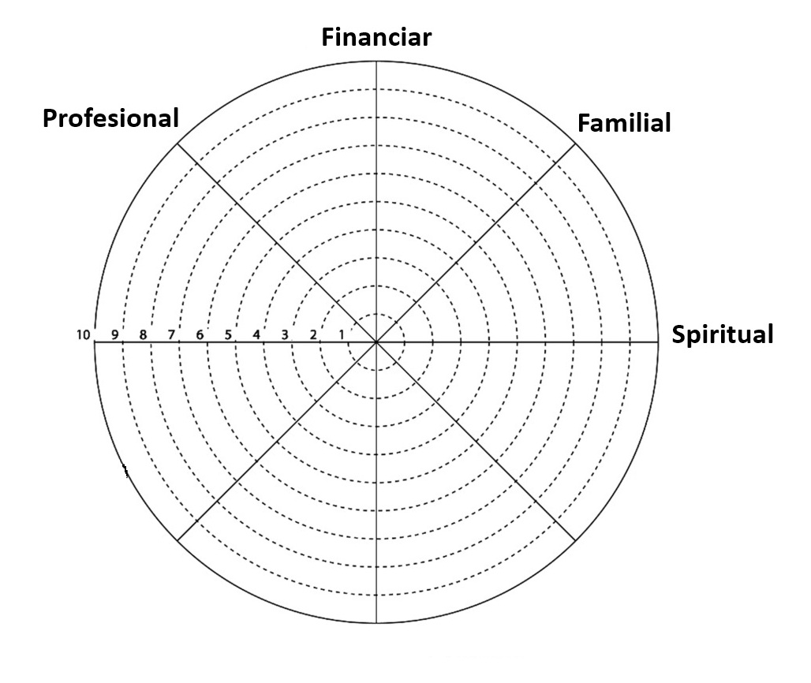
- Plasează cele mai importante domenii ale vieții tale pe cercul de mai jos, în completarea celor existente.

- Notează un scor de la 1 la 10 pentru fiecare domeniu (1 - minimă satisfacție; 10 - maximă satisfacție).

- Unește punctele și observă forma generală a echilibrului tău personal.

- Analizează graficul obținut, domeniile mai bine dezvoltate și pe cele mai puțin dezvoltate și identifică posibile acțiuni sau strategii de îmbunătățire.
🔹 Întrebări pentru reflecție:
– Ce domenii ale vieții tale se află în echilibru și care par dezechilibrate?
– Cum influențează aceste domenii starea ta generală de bine și satisfacția personală?

- Ce pași concreți poți face pentru a echilibra domeniile cu scoruri mai scăzute?
🔹 Pașii mei de acțiune pentru creșterea echilibrului personal:
1.

2.

3.

Numele și prenumele (client): _________________________________

Consilier: _________________________________
25.10.2025

